**CATÁLOGO DE SERVICIOS**

Trasladamos tus compras desde su país de origen hasta Nicaragua, directo a tus manos. Completamente transparente para ti. Seremos tu único intermediario.

Cotizamos el producto que quieres comprar, te ofrecemos precios competitivos con distintas alternativas y servimos de intermediarios en tu compra.

Nos encargamos de los trámites de desaduanaje con diligencia y eficacia garantizando que no incurras en gastos adicionales.

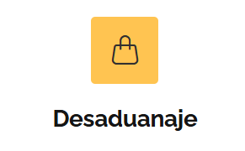





**CATÁLOGO DE SERVICIOS**



Porque entendemos que tu tiempo es valioso, transferimos tu compra entre nuestras bodegas para que recibas tu compra en el punto más cercano a ti.



Tus compras se encuentra aseguradas en caso de que requieras solicitar reembolso.



En caso de que no recibas lo que compras gestionamos las reclamaciones con el vendedor en tu nombre.